VDH Kringgroep Helmond e.o.
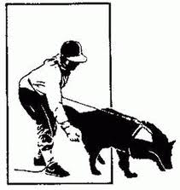

Zaterdag 5 augustus 2017.

Seminar met Robbie de Jong.

Inschrijfformulier voor deelname:
Dhr, mevr: ………………………………………………………………………………..
Adres: …………………………………………………………………………………………..
Postcode: …………………………Woonplaats: ............................……………………………….
Tel nr:……………………………..E-mail: ………………………………………..........................

Bij inschrijving direct betaling van het inschrijfgeld.
Inschrijfgeld bedraagt € 25,- per deelnemer.
Betaling op rekening nr NL69 INGB 0005419526 ten name van VDH kgp Helmond onder vermelding van Seminar en je naam.

Voor informatie bel met: Catrien Pijnenburg tel. 06-51699153.
Lokatie oefenterrein van Kringgroep Helmond, Veldbeemd te Helmond.

Inschrijfformulier ingevuld per post of email opsturen naar:
Frank v. Woerkom
3e Haagstraat 153
5707 VC Helmond
E-mail: f.woerkom2@chello.nl

Of inschrijfformulier afgeven in ons clubgebouw aan de Veldbeemd.

